Статистика пожаров произошедших в Приморском районе
в 3 квартале 2025 года
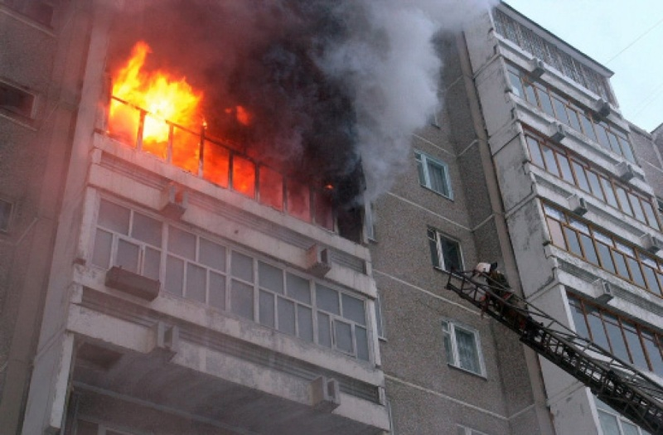
На территории Приморского района в 3 квартале 2025 года зарегистрировано 118 пожаров. 30 из них произошли в жилом фонде. 27 в многоэтажных домах, 3 в частном секторе. Наиболее частым местом возникновения пожаров являются жилые комнаты, спальные помещения (13 случаев), в 4 случаях горение началось на кухне.
21 июля в трёхкомнатной квартире (пр. Авиаконструкторов, д. 24), в комнате площадью 20 кв. метров сгорела обстановка по всей площади.
27 июля в однокомнатной квартире выгорел балкон площадью 4 кв.м на Богатырском проспекте, д.57, к.1.
10 августа в двухкомнатной квартире (ул. Новосибирская, д. 2), на кухне площадью 6 кв. метров происходило горение обстановки по всей площади.
14 августа в п. Ольгино в двухэтажном частном доме, на втором этаже выгорела обстановка на площади 10 кв. метров.
25 августа в однокомнатной квартире (ул.Туристская д.24/42), сгорела обстановка на площади 10 кв.м. В результате пожара погиб мужчина 2001 года рождения. Причина-курение в постели.
07 сентября в трехэтажном, размером 10х15 метров жилом доме (Горская ул.) горела обстановка на площади 40 кв. метров. Пристройка размером 4х10 метров выгорела по всей площади.
09 сентября в однокомнатной квартире (Ланское ш., д.69) на кухне площадью 6 кв. метров горела обстановка на площади 2 кв. метра. Из опасной зоны эвакуированы 5 человек.
Наиболее характерные причины произошедших пожаров в 3 квартале - это неосторожное обращение с огнем и неисправность электрооборудования. В результате пожаров пострадало 8 человек, погиб 1 человек.
По статистике одним из самых распространенных причин пожаров с гибелью людей является неосторожность при курении. «Уснул с непотушенной сигаретой» — вот самая частая фраза, которую можно встретить в отчетах по погибшим на пожарах. Когда человек засыпает с сигаретой, подушка и матрас начинают тлеть. Если человек заснул в состоянии алкогольного опьянения, он не может почувствовать запаха дыма и умирает, задохнувшись продуктами горения.
Интересные опыты были проведены в Новосибирске. Они показали, что максимальная температура тлеющей папиросы колеблется в пределах 300-420°С, время тления ее 4-8 минут. Сигарета в начальный момент имеет температуру 310-320°С, которая потом снижается до 240-260°С, время тления 26-30 минут. Вызвав тление горючего материала, например на матрац, сам окурок через некоторое время гаснет. Но, образованный им очаг, может тлеть еще от 1 до 4 часов. Огня как такового нет, человек получает отравление продуктами горения.
Окурок, брошенный на опилки, вызывает их тление, тепло, выделяющееся при этом, с потоком воздуха проникает вглубь опилок. Через 2,5-3 часа температура поднимается до 410-470°С и происходит воспламенение. Тлеющий окурок способен вызвать воспламенение бумаги, например, в урне для бумаг. Если окурок лежит на поверхности, процесс воспламенения длится 40-50 минут. При попадании окурка на глубину 5-10 см. он воспламеняется значительно быстрее - через 12-35 минут. Примерно такие же последствия наступают при попадании окурка в сено или солому.
Таким образом, пожары, вызванные непогашенной сигаретой, более распространены, чем может показаться на первый взгляд.
Помните! Небрежность при курении может стоить вам жизни!

Пожарная часть (профилактическая) СПб ГКУ «ПСО Приморского района»

